TIÊU CHUẨN QUỐC GIA
TCVN 9906 : 2013
CÔNG TRÌNH THỦY LỢI - CỌC XI MĂNG ĐẤT THI CÔNG THEO PHƯƠNG PHÁP JET- GROUTING-YÊU CẦU THIẾT KẾ THI CÔNG VÀ NGHIỆM THU CHO XỬ LÝ NỀN ĐẤT YẾU
Hydraulic structures – cement soil columns created by Jet-grouting method – Technical requierment for design, construction and acceptance in the soft ground reinforcement

Lời nói đầu
TCVN 9906 : 2013 được xây dựng theo quy định tại khoản 1 điều 69 của Luật Tiêu chuẩn và Quy chuẩn kỹ thuật và điểm a khoản 1 điều 6 Nghị định số 127/2007/NĐ-CP ngày 1/8/2007 của Chính phủ quy định chi tiết thi hành một số điều của Luật Tiêu chuẩn và Quy chuẩn kỹ thuật.
TCVN 9906 : 2013 do Viện Khoa học Thủy lợi Việt Nam biên soạn, Bộ Nông nghiệp và phát triển nông thôn đề nghị, Tổng cục Tiêu chuẩn đo lường Chất lượng thẩm định, Bộ khoa học và công nghệ công bố

TCVN 9906 2013
CÔNG TRÌNH THỦY LỢI – CỌC XI MĂNG ĐẤT THI CÔNG THEO PHƯƠNG PHÁP JET-GROUTING – YÊU CẦU THIẾT KẾ, THI CÔNG VÀ NGHIỆM THU CHO XỬ LÝ NỀN ĐẤT YẾU
Hydraulic structures - cement soil columns created by Jet-grouting method –Technical requierment for design, construction and acceptance in the soft ground reinforcement
1. Phạm vi áp dụng
Tiêu chuẩn này quy định áp dụng cho thiết kế, thi công, nghiệm thu cọc xi măng đất thi công bằng công nghệ Jet-grouting (trộn kiểu tia) dùng trong mục đích xử lý nền đất yếu cho xây dựng công trình.
2. Tài liệu viện dẫn
Các tài liệu viện dẫn sau đây là cần thiết khi áp dụng tiêu chuẩn này. Đối với các tài liệu viện dẫn ghi năm công bố thì áp dụng bản được nêu. Đối với các tài liệu viện dẫn không ghi năm công bố trì áp dụng phiên bản mới nhất, bao gồm cả các bản sửa đổi, bổ sung (nếu có).
TCVN 8217 : 2009, Đất xây dựng công trình thủy lợi – Phân loại.
TCVN 2683 : 1991, Đất xây dựng – Phương pháp lấy, bao gói, vận chuyển và bảo quản mẫu.
TCVN 4506 : 1987, Nước cho bê tông và vữa – Yêu cầu kỹ thuật.
TCVN 6227:1996 : Cát tiêu chuẩn ISO để xác định cường độ của xi măng
TCVN 2682 : 2009, Xi măng pooc lăng. Yêu cầu kỹ thuật.
TCVN 8216 : 2009, Tiêu chuẩn thiết kế đập đất đầm nén.
TCVN 8477 : 2010, Công trình thủy lợi - Yêu cầu về thành phần, khối lượng khảo sát địa chất trong các giai đoạn lập dự án và thiết kế.
22 TCN 259 : 2000, Quy trình khoan thăm dò địa chất công trình.
TCVN 4419 : 87, Khảo sát cho xây dựng. Nguyên tắc cơ bản
3. Thuật ngữ và định nghĩa
3.1. Phương pháp Jet-grouting (Jet-grounting method): là công nghệ trộn sâu bằng tia vữa có áp lực cao. Trước tiên đưa cần khoan đến đáy cọc dự kiến thì dừng lại và bắt đầu bơm vữa xi măng phụt ra thành tia ở đầu mũi khoan, vừa bơm vừa xoay cần và rút dần lên. Tia nước và vữa phun ra với áp suất cao (200 atm đến 400 atm), vận tốc lớn (≥100 m/s) làm cho các phần tử đất xung quanh lỗ khoan bị xói tơi ra, hòa trộn với vữa phụt, sau đó đông cứng tạo thành một cọc đất xi măng.
3.2. Cọc đất xi măng (Cement soil columns): là cọc hình trụ với thành phần vật liệu là xi măng trộn với đất tại chỗ (có thể kèm thêm phụ gia)
3.3. Các thông số hình học của cọc (Geometric parameters) bao gồm: chiều dài cọc, đường kính cọc. Chiều dài cọc do thiết kế quy định nhưng theo khả năng của thiết bị không nên quá 45m. Đường kính cọc cũng do thiết kế quy định nhưng theo khả năng thiết bị nên trong khoảng 60 cm đến 150cm.
3.4. Hành trình trộn (Operating cycle): một chu trình hoàn chỉnh của quá trình trộn tính từ khi bắt đầu đưa cần khoan vào trong đất, khoan xuống, rút lên và đưa ra khỏi đất tạo ra một cọc xi măng đất.
3.5. Khoan xuống (Drilling down): một công đoạn của hành trình trộn, trong đó mũi trộn đi xuống đồng thời phun nước thẳng đứng ra đầu mũi khoan.
3.6. Rút lên (Draw up): một công đoạn của hành trình trộn, trong đó mũi khoan được rút lên và đồng thời bơm vữa với áp lực cao hướng nằm ngang, tia vữa cắt đất và trộn xi măng với đất trong phạm vi bán kính ảnh hưởng của tia vữa.
3.7. Chất gia cố (Reinforcing material): các vật liệu trộn với đất nhằm cải thiện căn bản một/một vài đặc tính xây dựng của đất nhờ vào các quá trình hóa lý với đất. Loại chất liên kết phổ biến là xi măng poóc lăng.
3.8. Phụ gia (Additives): chất thêm vào cùng với xi măng nhằm làm nhanh hoặc chậm các quá trình hóa lý giữa xi măng và đất hoặc để thuận lợi cho việc thi công.
3.9. Tỷ lệ diện tích gia cố (Rate of area reinforcement) (m) là một đại lượng không thứ nguyên, đặc trưng cho mật độ cọc đất xi măng trên diện tích gia cố, được tính bằng tỷ số giữa diện tích mặt cắt ngang các cọc và diện tích đất gia cố bởi hệ thống cọc đó (bao gồm cả cọc).
4. Thiết kế
4.1. Các quy định về yêu cầu khảo sát phục vụ thiết kế xử lý nền đất yếu
4.1.1. Khảo sát địa chất công trình để xử lý nền đất yếu bằng phương pháp Jet-Grouting cần tuân thủ các tiêu chuẩn nêu trong điều tài liệu viện dẫn.
4.1.2. Chiều sâu khảo sát phải đủ để có thể dự tính độ lún của công trình;
- Khi không có lớp đất cứng thì chiều sâu khoan đến độ sâu không còn ảnh hưởng lún (là độ sâu mà tại đó áp lực gây lún không vượt quá 10% áp lực đất tự nhiên).
- Khi có lớp đất cứng (có SPT N₃₀ >30) thì phải khoan sâu vào lớp đất đó tối thiểu 2m
4.1.3. Khảo sát địa chất công trình phải phủ kín khu vực cần xử lý, các hố khoan thăm dò phải bố trí ra tận biên khu đất để điều kiện địa chất công trình trong phạm vi mặt cắt là nội suy chứ không phải là ngoại suy.
4.1.4. Ngoài các chỉ tiêu thông thường, khảo sát địa kỹ thuật phục vụ thiết kế, thi công cọc đất xi măng để xử lý đất yếu cần có thêm các chỉ tiêu sau:
- Sức kháng cắt không thoát nước Cu;
- Các chỉ tiêu cố kết C_{v}, C_{c}, C_{s}, P_{c};
- Các chỉ tiêu về độ bền ϕ, c (cắt nhanh không thoát nước) và ϕ_{cu}, c_{cu} (cố kết, cắt không thoát nước);
- Hàm lượng hữu cơ;
- Thành phần, phân bố, chiều dày và trạng thái của lớp đất mặt, rễ cây, đất lấp, cuội, tảng, lớp đất ít nhiều đã cố kết. Sự hiện diện của đất có khả năng trương nở; đất xúc biến; đất chảy; hang, hố, khe nứt;
- Cao độ nước có áp, nước ngầm, và khả năng tự phun;
- Độ chặt của đất hạt thô
- Đặc tính hóa lý của nước mặt và nước ngầm (độ ô nhiễm, độ ăn mòn, pH, chủng loại và hàm lượng ion…).
4.1.5. Việc lấy mẫu, bảo quản và vận chuyển mẫu thí nghiệm, kể cả mẫu nước tuân theo TCVN 2683:1991 và TCVN 4506 : 1987.
4.1.6. Để có số liệu đầu vào cho thiết kế sơ bộ cọc xi măng đất, Trong quá trình khảo sát địa kỹ thuật cần tiến hành lấy mẫu đất tại đúng khu vực sẽ xử lý phục vụ thí nghiệm trộn thử trong phòng, khối lượng tối thiểu 10kg và nước tại nguồn dự kiến sẽ sử dụng để trộn vữa khi thi công đại trà, khối lượng tối thiểu 5kg. Khối lượng đất và nước này phải đảm bảo chế tạo được ít nhất 3 mẫu thử trong phòng.
4.2. Thí nghiệm trộn thử trong phòng
4.2.1. Trước khi thi công đại trà phải tiến hành trộn thử trong phòng thí nghiệm với đất và nước quy định tại 4.1.6. Tối thiểu phải trộn thử 3 hàm lượng khác nhau cho mỗi loại xi măng dự kiến. Việc trộn thử và chế bị mẫu thực hiện theo chỉ dẫn trình bày trong Phụ lục B của tiêu chuẩn này. Hàm lượng xi măng trộn thử có thể tham khảo qua kinh nghiệm tổng kết các dự án đã làm tại phụ lục C.
4.2.2. Nếu cọc xi măng đất đi qua nhiều lớp đất trong cùng một vị trí xử lý thì cần làm thí nghiệm trộn thử cho tất cả các lớp đất khác nhau. Nếu điều kiện không cho phép thì chỉ cần thí nghiệm cho lớp đất dự kiến cho kết quả kém nhất về cường độ, các lớp còn lại lấy theo kết quả đã thí nghiệm. Kết quả trộn mẫu thử trong phòng chỉ có tính định hướng và là cơ sở phục vụ công tác làm cọc thử nghiệm trên hiện trường.
4.3. Thí nghiệm cọc thử tại hiện trường
4.3.1. Thí nghiệm cọc thử được thực hiện trong phạm vi xây dựng công trình. Số lượng cọc thử do tư vấn thiết kế quyết định, nhưng không ít hơn 2 cọc. Thành phần cấp phối theo tỷ lệ đã được thí nghiệm trong phòng được nêu tại điều 4.2.1 và 4.2.2.
4.3.2. Việc thí nghiệm cọc thử còn để xác định các thông số cài đặt cho máy như: tốc độ vòng quay, tốc độ rút cần khoan và áp lực bơm để đạt được hình dạng cọc dự kiến.
4.3.3. Đường kính cọc thử được xác định bằng cách đào lộ đầu cọc và đo bằng thước. Chất lượng cọc thử được đánh giá bằng kết quả nén mẫu nõn khoan. Thí nghiệm nén một trục nở hông ở tuổi 28 ngày và lập thành báo cáo.
4.3.4. Sau khi thí nghiệm phải có báo cáo công tác thi công cọc thí nghiệm, gồm các nội dung sau:
- Thông số thiết bị thi công: các loại máy trong dây chuyền, ký mã hiệu, nước sản xuất, tính năng kỹ thuật ...
- Thông số kỹ thuật: tốc độ xuyên xuống, rút lên, lưu lượng bơm, áp lực bơm;
- Các hiện tượng bất thường trong khi thi công cọc thử;
- Vật liệu sử dụng: Loại và hàm lượng xi măng, tỷ lệ nước/xi măng, nguồn nước và chất lượng nguồn nước;
- Đánh giá chất lượng theo yêu cầu của thiết kế, đề xuất những điều chỉnh cần thiết;
- Sự phù hợp về thiết bị thi công và những lưu ý khi thi công đại trà.
4.4. Thiết kế xử lý đất yếu
4.4.1. Kết quả tính toán thiết kế cần cung cấp các thông tin sau:
- Các thông số về cọc đất xi măng: hàm lượng xi măng, sức kháng nén một trục nở hông (cường độ) và mô đun tổng biến dạng, đường kính cọc;
- Các thông số về quy mô xử lý: chiều sâu xử lý (chính là chiều dài cọc), đường kính cọc xử lý, sơ đồ bố trí và khoảng cách giữa các cọc (hay tỷ diện tích gia cố).
4.4.2. Bản vẽ thiết kế cần thể hiện được các số liệu sau:
- Tọa độ (X, Y), cao độ đáy/đỉnh cho từng cọc;
- Sai số cho phép về chiều dài, đường kính, độ nghiêng và vị trí trên mặt bằng;
- Bản vẽ biện pháp tổ chức thi công;
- Tiến độ chất tải và chất tải trước;
- Yêu cầu về kiểm tra và nghiệm thu cũng như phương pháp xử lý khi gặp các trường hợp đặc biệt (ví dụ gặp đá mồ côi, gặp dòng chảy có áp, v.v. ), hoặc khi có gián đọan công việc trong quá trình thi công;
- Các thí nghiệm và quan trắc cần thiết.
4.4.3. Cường độ cọc xi măng đất yêu cầu tính toán ở tuổi 90 ngày. Các thí nghiệm trên hiện trường và trong phòng có thể thực hiện ở tuổi 14 hoặc 28 ngày (trừ trường hợp có chỉ định đặc biệt, được cấp có thẩm quyền cho phép) và quy đổi về tuổi 90 ngày theo công thức kinh nghiệm như sau:
q_{u90} = (từ 1,43 đến 1,8).q_{u28} (1)
q_{u90} = (từ 1,73 đến 2,82).q_{u14} (2)
4.4.4. Khi cọc chưa đủ 5 ngày tuổi thì phải nghiêm cấm xe máy thi công đi lại trên vùng cọc đã thi công. Trong mọi trường hợp phải để một lớp đất phía trên cọc dày 0,6m đến 2m, vừa làm tầng phản áp khi thi công, vừa hạn chế tác động của xe máy đi lại làm phá hoại đầu cọc.
4.4.5. Thiết kế xử lý đất yếu bằng cọc đất xi măng.
4.4.5.1. Thiết kế xử lý đất yếu bằng cọc xi măng đất là một quá trình thiết kế lặp (hình 1). Tùy thuộc vào điều kiện làm việc của công trình và điều kiện địa chất nền mà người thiết kế lựa chọn các thông số xử lý (mật độ, chiều dài cọc, hàm lượng gia cố) trên cơ sở tính toán theo trạng thái giới hạn 1 (TTGH1) và thái giới hạn 2 (TTGH2). Khi tính toán theo các trạng thái này, tùy thuộc vào đặc điểm từng bài toán mà người thiết kế lựa chọn cho mình một phương pháp tính toán thích hợp (Phụ lục D, Phụ lục E).
4.4.5.2. Tỷ lệ diện tích gia cố (m) là tỷ lệ giữa diện tích cọc xi măng - đất thay thế trên diện tích đất nền. Chọn sơ bộ trong khoảng từ 0,12 đến 0,20 tùy thuộc vào tính chất tải trọng, địa chất nền và cường độ cọc dự kiến.
4.4.5.3. Cường độ trụ (q_{u90}) lấy theo kết quả thí nghiệm nén trong phòng các mẫu lấy từ cọc thử hiện trường. Trong trường hợp chưa có số liệu có thể lấy kết quả trộn thử trong phòng hoặc tham khảo kết quả các công trình tương tự (Phụ lục C).
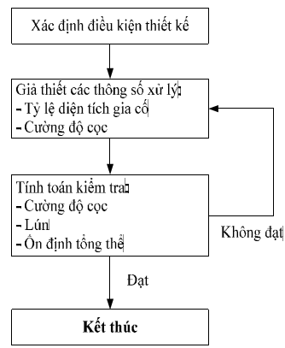
Hình 1 - Tóm tắt trình tự thiết kế cọc đất xi măng để xử lý nền đất yếu
4.4.6. Các yêu cầu tính toán thiết kế (về ổn định lún, ổn định trượt và ổn định của bản thân cọc đất gia cố) được xác định trên cơ sở xem xét đầy đủ các yếu tố về qui mô, mức độ quan trọng của công trình, tải trọng công trình; điều kiện thi công; điều kiện địa chất công trình phạm vi dự án; mức độ tác động tới kinh tế, xã hội, con người ... trong trường hợp công trình mất ổn định.
4.4.7. Yêu cầu tối thiểu đối với thiết kế cọc xi măng đất.
- Trị số lún dư cho phép của đất nền sau xử lý không vượt quá các giá trị qui định trong các tiêu chuẩn về các loại hình thiết kế (ví dụ: đối với cống hoặc các công trình bê tông không quá 8 cm, việc đắp đất trên đất yếu yêu cầu thỏa mãn điều kiện ứng suất – biến dạng của công trình đó);
- Hệ số an toàn về ứng suất trong thân cọc (sức chịu tải của cọc) F_{s} không nhỏ hơn 1,2;
- Hệ số an toàn trượt sâu, hệ số an toàn trượt phẳng .v.v... phụ thuộc theo từng loại hình và cấp công trình được quy định theo các tiêu chuẩn hiện hành.
4.4.8. Hồ sơ thiết kế phải nêu cụ thể các vấn đề:
- Yêu cầu về thiết bị thi công: loại máy, tính năng kỹ thuật (1 pha, 2 pha hay 3 pha);
- Thiết kế các thông số kỹ thuật (tốc độ xuyên xuống, rút lên, lưu lượng bơm, áp lực bơm);
- Vật liệu sử dụng: Loại và hàm lượng xi măng, tỷ lệ nước/xi măng, nguồn nước và chất lượng nguồn nước.
- Yêu cầu về điều kiện thi công và nghiệm thu.
5. Thi công
5.1. Các công việc chuẩn bị trước khi thi công đại trà
5.1.1. Nếu trong giai đoạn thiết kế chưa có điều kiện làm cọc thử thì trong giai đoạn thi công phải tiến hành làm cọc thử với loại địa chất trong khu vực cần xử lý nhằm lựa chọn được hệ thống các thông số thi công phù hợp nhất như mục 4.3.4 đã nêu ở trên.
5.1.2. Nếu kinh nghiệm thi công đối với các điều kiện địa chất giống nhau đã được kiểm chứng thì thử nghiệm trước khi thi công đại trà có thể được miễn trừ, nếu thiết kế không yêu cầu cụ thể. Tuy nhiên khi đó phải theo dõi công tác thi công chặt chẽ hơn để đề phòng các dị biệt phát sinh trong quá trình thi công.
5.1.3. Chuẩn bị mặt bằng thi công
5.1.3.1. Bố trí mặt bằng phải tuân thủ theo bản vẽ thiết kế. Chuẩn bị mặt bằng làm việc ổn định và thuận tiện: bố trí máy bơm không nên cách xa máy khoan vượt quá 50 m để hạn chế tổn thất áp lực. Bố trí hợp lý để cấp xi măng và nước được liên tục.
5.1.3.2. Sử dụng máy toàn đạc điện tử để định vị tuyến xử lý, phân đoạn xử lý, tọa độ của từng cọc trên mặt bằng.
5.1.3.3. Bố trí hệ thống thu gom và thải đổ dòng trào ngược.
5.1.3.4. Trong quá trình thi công phải có biện pháp truyền tin giữa các nhóm máy (máy khoan, máy bơm, máy trộn) bằng cờ hoặc bộ đàm.
5.2. Thi công đại trà
5.2.1. Khoan xuống
5.2.1.1. Định vị, định hướng thẳng đứng máy khoan và kê kích để cố định máy khoan
5.2.1.2. Trong quá trình khoan xuống phải theo dõi độ thẳng đứng của cần khoan. Với nền đất cứng cần tăng lưu lượng và áp lực bơm nước trong khi khoan xuống để lỗ khoan đủ rộng không gây ảnh hưởng đến sự định hướng của cần khoan.
5.2.1.3. Sai số tọa độ cọc là ±5 cm, cao trình đỉnh cọc là ±10 cm, trừ khi thiết kế có chỉ định khác.
5.2.1.4. Trong trường hợp thi công trên xà lan, phải có biện pháp định vị xà lan để đảm bảo thi công cọc theo yêu cầu thiết kế.
5.2.1.5. Khoảng cách giữa vách hố khoan và cần khoan phải đủ để dòng trào có thể di chuyển lên miệng hố, đặc biệt là tầng trên gần mặt đất. Nếu dòng trào ngược không thoát ra được sẽ đẩy trồi nền hoặc ảnh hưởng đến vùng đất xung quanh. Điều chỉnh độ rộng hố khoan bằng cách điều chỉnh áp lực bơm nước khi khoan xuống.
5.2.2. Rút khoan lên và phụt vữa
5.2.2.2. Trong quá trình rút lên và phụt vữa phải liên tục ghi chép tốc độ rút cần (step) và áp lực bơm.
5.2.2.3. Công tác phụt vữa cao áp và giám sát phải được thực hiện bởi những người có chuyên môn và kinh nghiệm phù hợp.
5.2.2.4. Cần phải duy trì một tầng phản áp (lớp đất nằm giữa đỉnh cọc và mặt đất dày từ 0,6m đến 2m) đủ dày để tránh hiệu ứng rạn nứt cục bộ do thủy lực.
5.2.3. Xử lý kỹ thuật trong quá trình thi công
5.2.3.1. Khi lượng ăn vữa lớn bất thường (dòng trào ngược bị giảm đi), có thể do một số nguyên nhân sau:
- Trong quá trình khoan phụt gặp hang rỗng trong lòng đất;
- Độ rỗng của đất lớn;
- Tỷ lệ N/X chưa phù hợp;
- Khe hở dọc ống bị bít kín. Biện pháp xử lý như sau:
- Nếu gặp hang rỗng trong lòng đất, tiến hành cho máy phụt vữa tại chỗ cho đến khi vữa điền đầy hang rỗng. Trong trường hợp nếu lượng vữa tổn thất lớn gấp 2 lần thể tích cọc thì dừng phụt vữa chờ đơn vị tư vấn có biện pháp xử lý;
- Nếu gặp tầng đất có độ rỗng lớn cần điều chỉnh lại tỷ lệ nước/xi măng cho phù hợp (dung dịch vữa đặc hơn); Hoặc cần thay đổi tốc độ rút cần khoan;
- Nếu khe hở dọc ống bị bít kín, phải rút cần khoan lên và tiến hành khoan lại mở rộng hố khoan. Dung dịch vữa quá đặc cũng có thể làm bịt khe hở dọc cần khoan, trong trường hợp này cần điều chỉnh tỷ lệ N/X cho phù hợp (làm cho dung dịch loãng hơn).
5.2.3.2. Khi dòng trào ngược lớn bất thường (dòng trào ngược quá mạnh): thì cần phải xem xét lại các thông số khoan phụt hoặc phương pháp thi công. Dòng trào ngược lớn bất thường có thể do nhiều nguyên nhân:
- Trong quá trình khoan phụt gặp phải đá mồ côi;
- Độ rỗng của đất bé;
- Do áp lực nước. Biện pháp xử lý:
- Nếu gặp phải đá mồ côi cần xin ý kiến tư vấn thiết kế để chuyển vị trí;
- Nếu độ rỗng của đất bé, khoan tiếp một số lỗ tiếp theo cũng gặp hiện tượng dòng trào ngược lớn bất thường, cần phải tiến hành khảo sát lại địa chất trong vùng xử lý, để điều chỉnh thiết kế cho phù hợp.
- Nếu gặp nước có áp thì cần các biện pháp khoan có dung dịch hoặc ống chống.
5.2.3.3. Khi có dòng chảy nước ngầm làm trôi vữa phụt
Nếu có hiện tượng dòng chảy nước ngầm làm trôi vữa phụt thì tìm biện pháp hạn chế hoặc phải bổ sung thêm phụ gia đông cứng nhanh.
6. Giám sát, kiểm tra và nghiệm thu
6.1. Giám sát, kiểm tra, quan trắc
6.1.1. Những vấn đề cần lưu ý khi giám sát và kiểm tra
6.1.1.1. Yêu cầu đối với giám sát:
- Tổ chức giám sát và cán bộ giám sát phải có đủ kinh nghiệm qua các công trình tương tự; có chứng chỉ hành nghề về giám sát;
- Nhà thầu thi công phải có đội ngũ cán bộ kỹ thuật, công nhân có kinh nghiệm qua các công trình tương tự. Thiết bị phải có đủ số lượng và chủng loại như trong hồ sơ dự thầu;
- Khi phát sinh các tình huống chưa lường trước hoặc các thông tin khác với thiết kế cần báo cáo kịp thời cho chủ đầu tư và tư vấn thiết kế.
6.1.1.2. Đồng hồ đo áp lực, lưu lượng và các đồng hồ khác cần phải được kiểm định theo quy định. Đối với các công trình có thời gian thi công dài thì phải hiệu chỉnh thiết bị định kỳ để đảm bảo tính chính xác.
6.1.1.3. Áp lực phụt thông thường được lấy là áp lực trên đồng hồ máy bơm. Trong trường hợp đường dây cao áp dẫn dài hoặc thi công ở độ sâu lớn thì cần phải tính đến tổn thất áp lực dọc ống.
6.1.1.4. Trong quá trình thi công vị trí tọa độ cọc, cao độ đáy, đỉnh cọc , góc nghiêng của cần khoan- phụt phải được đo và ghi lại.
6.1.1.5. Dòng trào ngược cần phải được quan sát, ghi chép và báo cáo đầy đủ.
6.1.1.6. Nếu cần thiết, chiều dài của một cọc có thể kiểm tra được bằng phương pháp khoan lấy nõn hoặc xuyên dọc trục. Khi tiến hành khoan lấy nõn, độ nghiêng của trục khoan phải được đo đạc. Vị trí và độ nghiêng của một cọc phải được xác định từ trước đó. Khoan lấy nõn chỉ được tiến hành sau khi cọc có đủ thời gian ninh kết.
6.1.2. Kiểm tra cọc đất xi măng cho mục đích xử lý nền đất yếu
6.1.2.1. Đánh giá hình dạng và đường kính cọc : Đường kính cọc được kiểm tra bằng phương pháp đào lộ đầu cọc bằng thủ công, chiều sâu đào kiểm tra khoảng từ 1đến 2 m kể từ đỉnh cọc. Khi cần thiết có thể yêu cầu đào sâu hơn hoặc đào toàn bộ chiều sâu cọc.
6.1.2.2. Thí nghiệm nén tĩnh hiện trường tiến hành theo yêu cầu của thiết kế. Đề cương do thiết kế lập với các nội dung sau:
- Mục tiêu thí nghiệm;
- Tiêu chuẩn thí nghiệm;
- Số lượng và vị trí thí nghiệm;
- Dụng cụ và thiết bị thí nghiệm;
- Trình tự chất tải và điều kiện dừng thí nghiệm.
6.1.2.3. Thí nghiệm xuyên cắt cánh có thể xác định chính xác độ đồng đều của cọc trên toàn chiều dài và cung cấp những thông tin về sức chống cắt của vật liệu cọc. Thí nghiệm xuyên cắt cánh chỉ thực hiện được khi hàm lượng xi măng nhỏ hơn 150 kg/m³.
6.1.2.4. Kiểm tra khoan lấy nõn
- Khoan lấy nõn để xác định cường độ cọc là biện pháp phổ biến nhất cho công nghệ xử lý nền bằng cọc đất xi măng;
- Khoan lấy nõn được tiến hành sau khi cọc có đủ thời gian ninh kết, ít nhất là 14 ngày tuổi. Thông thường cọc xi măng đất được khoan lấy nõn ở 28 ngày tuổi. Trong những trường hợp đặc biệt có thể đào lấy nguyên cả một đoạn cọc chở về phòng thí nghiệm để khoan mẫu hoặc nén cả đoạn cọc. Nếu nén cả cọc thì phải dùng vữa xi măng cát trát phẳng hai đầu cắt, sau khi vữa cứng thì đưa lên máy nén;
- Thiết bị khoan lấy mẫu loại nòng đôi. Đường kính không nhỏ hơn 70 mm;
- Lỗ khoan đặt tại tim cọc;
- Thí nghiệm nén mẫu phải tuân theo tiêu chuẩn quy định hiện hành. Riêng về tốc độ gia tải do tính đặc thù của mẫu lấy trong khoảng từ 10 N/s đến 15 N/s;
- Mẫu dùng cho thí nghiệm cơ học phải được bảo dưỡng trong điều kiện nhiệt độ và độ ẩm kiểm soát chặt chẽ;
- Chỉ tiêu cơ học của XMĐ xác định qua chỉ tiêu thí nghiệm nén nở hông (qu) ở tuổi 90 ngày (trừ khi thiết kế có chỉ định khác). Để phục vụ tính toán ứng suất-biến dạng trong nền, người thí nghiệm cần cung cấp đường cong nén lún q_{u} ~ ε và kiến nghị các thông số đưa vào tính toán bao gồm: q_{u}; γ ; φ; C ; E với những nhận xét, lưu ý cần thiết.
6.1.2.5. Loại và số lượng thí nghiệm được quy định như sau:
a. Thí nghiệm theo phương pháp khoan lấy mẫu: từ 2% đến 5% số cọc đã thi công.
b. Thí nghiệm theo phương pháp nén tĩnh cọc đơn:
Bảng 2: Số lượng cọc thí nghiệm nén tĩnh cọc đơn
Số cọc thi công đại trà | ≤ 100 cọc | ≤ 500 cọc | ≤ 1000 cọc | ≤ 2000 cọc
Số cọc thí nghiệm nén tĩnh cọc đơn | 2 | 5 | 10 | 15
c. Thí nghiệm theo phương pháp nén tĩnh cụm cọc:
Bảng 3: Số lượng cọc thí nghiệm nén tĩnh cụm cọc
Số cọc thi công đại trà | 100 ÷ 500 cọc | ≤ 1000 cọc | ≤ 2000 cọc
Số cọc thí nghiệm nén tĩnh cụm cọc | 2 | 3 | 5
6.2. Nghiệm thu
6.2.1. Trước khi nghiệm thu, đơn vị thi công và tư vấn giám sát cần chuẩn bị:
- Hồ sơ thiết kế đã được phê duyệt và các văn bản liên quan;
- Quy mô thí nghiệm và quan trắc đã được quy định trong thiết kế;
- Quy trình kiểm định, kiểm soát và nghiệm thu được xác lập trước khi triển khai thi công;
- Hồ sơ mô tả chi tiết địa chất nền trong giai đoạn thiết kế và bổ sung (nếu có).
6.2.2. Báo cáo kết quả kiểm tra:
- Kết quả kiểm tra thi công và thí nghiệm cọc thử: trong đó phải có đánh giá về mức độ đạt yêu cầu theo thiết kế, kết luận về việc cho phép thi công đại trà. Quy mô và phương pháp tiến hành thí nghiệm cọc thử do thiết kế quy định;
- Kết quả kiểm tra mẫu khoan. Kiểm tra chất lượng phân bố theo tiến độ thi công. Số lượng kiểm tra được quy định trong thiết kế phải đủ để xác lập trị số trung bình đáng tin cậy các tính chất của cọc trong mỗi tầng đất đại diện theo chiều dài của cọc;
6.2.3. Hồ sơ nghiệm thu
- Nhật ký thi công (theo biểu mẫu ở Phụ lục F);
- Chứng chỉ vật liệu xây dựng;
- Các biên bản hiện trường;
- Các kết quả thí nghiệm kiểm tra;
- Bản vẽ hoàn công;
- Các văn bản, giấy tờ có liên quan khác.

Phụ lục A
(Tham khảo)
Nguyên lý công nghệ Jet-grouting
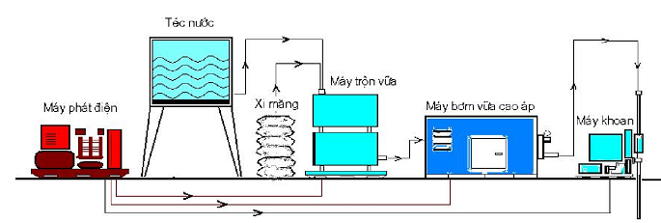
Hình A.1 – Sơ đồ nguyên lý công nghệ Jet-grouting
A.1. Giới thiệu chung:
Công nghệ Jet grouting: là công nghệ trộn xi măng với đất tại chỗ dưới sâu. Trước tiên đưa cần khoan đến đáy cọc dự kiến thì dừng lại và bắt đầu bơm vữa xi măng phụt ra thành tia ở đầu mũi khoan, vừa bơm vữa vừa xoay cần khoan rút lên. Tia nước và vữa phun ra với áp suất cao (từ 200 atm đến 400 atm), vận tốc lớn (≥100 m/s) làm cho các phần tử đất xung quanh lỗ khoan bị xói tơi ra, hòa trộn với vữa phụt, sau đó đông cứng tạo thành một cọc đồng nhất. Theo lịch sử phát triển, đã có 3 công nghệ S, D và T ra đời nhằm đạt được mục tiêu tạo cọc có đường kính lớn hơn và chất lượng trộn đồng đều hơn.
a) Công nghệ đơn pha (Công nghệ S): Sử dụng cần khoan nòng đơn với đầu mũi chỉ có một lỗ phun (nozzel). Vữa phụt ra với vận tốc 100m/s, vừa cắt đất vừa trộn vữa với đất một cách đồng thời, tạo ra một cọc đất-xi măng đồng đều. Theo công nghệ này, thông thường đường kính cọc tạo ra từ 60 cm đến 80 cm tùy vào loại đất. Khả năng tạo chiều dài cọc đến 25m. Đây là thế hệ thiết bị loại đầu, nay ít dùng.
b) Công nghệ hai pha (Công nghệ D): Sử dụng cần khoan nòng đôi, lõi trong bơm vữa, lõi ngoài bơm khí. Lỗ phun kép có 2 vòng, vòng trong phun vữa, vòng ngoài phun khí. Hỗn hợp vữa được bơm ở áp suất cao (> 200 atm) phun ra ở vòng trong, đồng thời bơm khí nén (> 20atm) phun ra ở vòng ngoài. Tia khí nén sẽ bao bọc quanh tia vữa làm giảm ma sát, cho phép vữa xâm nhập sâu vào trong đất, do vậy tạo ra cọc đất-xi măng có đường kính lớn. Theo công nghệ này, thông thường đường kính cọc tạo ra từ 80 cm đến 150 cm tùy vào loại đất. Khả năng tạo chiều dài cọc đến 45m. Đây là thiết bị phổ biến hiện nay.
c) Công nghệ ba pha (Công nghệ T): Sử dụng cần khoan nòng 3. Đầu mũi khoan gắn 2 lỗ phun, lỗ phun đơn phía dưới để phun vữa, lỗ phun kép nằm phía trên để phun nước và khí. Nước được bơm dưới áp suất cao, kết hợp với dòng khí nén xung quanh tia nước có tác dụng phá vỡ đất sơ bộ. Vữa được bơm qua một vòi riêng biệt nằm dưới lấp đầy vữa vào các phần tử đất vữa được phá vỡ. Theo công nghệ này, thông thường đường kính cọc tạo ra từ 100 cm đến 500 cm tùy vào loại đất. Khả năng tạo chiều dài cọc đến 50 m. Loại thiết bị này ít phổ biến, chỉ sử dụng khi có những yêu cầu phải tạo cọc có đường kính từ 3 m đến 5 m hoặc những yêu cầu đặc biệt khác.
A.2. Dây chuyền thiết bị bao gồm:
a) Thiết bị khoan (kết hợp phun vữa) phải có bộ cài đặt và điều khiển tốc độ rút cần, tốc độ vòng xoay. Điều chỉnh độ thẳng của cần bằng kích thủy lực kết hợp bọt nước.
b) Bơm cao áp: Bơm cao áp hoạt động theo nguyên lý pistong, áp lực bơm từ 200 atm đến 400 atm (từ 20 Mpa đến 40 MPa) điều chỉnh được trong quá trình thi công. Bơm phải có đồng hồ đo áp lực, lưu lượng, đo tốc độ vòng tua của động cơ, van an toàn. Kèm theo còn có dây dẫn vữa cao áp đến cần khoan. Trong một số trường hợp đặc biệt (dây dẫn quá dài), trên đường dẫn còn bố trí đồng hồ đo áp lực để điều chỉnh máy bơm nếu áp lực bị tổn thất. Nó có thể kết hợp để ghi lại lượng vữa đã đi qua.
c) Máy trộn vữa: Máy trộn vữa xi măng phải có dung tích tối thiểu 200 lít, loại thùng kép nhằm tăng độ khuấy đều. Một thùng trộn sơ cấp có tốc độ quay thấp, thùng thứ cấp tốc độ quay cao hơn. Xi măng và nước phải đong đếm và ghi lại. Trong trường hợp sử dụng xilô để cấp xi măng thì có thể gắn thiết bị đo đếm xi măng tại xilô, tuy nhiên phải kiểm định đồng hồ đo định kỳ để đảm bảo độ chính xác. Trong trường hợp xi măng cấp bằng bao, nước đong bằng thùng thì phải có quy trình giám sát chặt chẽ.
d) Ngoài các thiết bị chính nêu trên còn có những thiết bị khác như: máy bơm nước, cẩu, máy nâng chuyển, ôtô vận chuyển, máy toàn đạc điện tử, v.v.

Phụ lục B
(Tham khảo)
Thí nghiệm trong phòng xác định sức kháng nén của mẫu xi măng đất
B.1. Mục đích thí nghiệm: Thí nghiệm cường độ kháng nén của mẫu đất xi măng trong phòng để sơ bộ lựa chọn cường độ cọc xi măng đất và hàm lượng gia cố cho thiết kế ban đầu.
B.2. Lựa chọn vật liệu:
B.2.1. Vật liệu đất:
Sử dụng đất lấy tại hiện trường sẽ được gia cố theo quy định tại điều 4.1.6. Mẫu đất dùng để pha trộn cần được hong khô, nghiền nhỏ lọt qua sàng 5 mm.
B.2.2. Xi măng:
Là loại xi măng dự kiến sử dụng để gia cố. Có thể thí nghiệm với nhiều loại xi măng khác nhau để lựa chọn loại xi măng thích hợp. Trước khi thí nghiệm cần kiểm tra cẩn thận mác xi măng và ghi vào biểu mẫu.
B.2.3. Nước:
Sử dụng nước đã lấy tại hiện trường theo quy định tại điều 4.1.6. Trong trường hợp không có nước lấy tại hiện trường thì dùng nước sạch cấp cho sinh hoạt.
B.3. Đúc mẫu thử:
B.3.1. Khuôn mẫu thử:
Dùng khuôn lập phương kích thước 70,7 mm x 70,7 mm x 70,7 mm, có đủ độ cứng và tháo lắp dễ dàng.
Nếu dùng mẫu hình trụ thì cần phải bảo đảm chiều cao bằng 2 lần đường kính và sử dụng công thức chuyển đổi sang mẫu lập phương.
B.3.2. Phương pháp đầm rung:
Mẫu thử có thể đầm chặt trên máy rung, tần số (từ 3000 lần/phút đến 200 lần/phút), biên độ không tải là (0,5 ± 0,1) mm, biên độ có tải là (0,35 ± 0,05) mm.
Khi không có điều kiện dùng máy rung có thể đầm chặt thủ công, dùng que thép đường kính 10 mm, dài 350 mm, một đầu hình côn.
B.3.3. Tỷ lệ cấp phối mẫu thử:
Lượng xi măng có thể tính theo công thức sau:
W_{c} = $\frac{1+0,\text{01}w}{1+0,\text{01}w_{0}}$ a_{w}W₀ (b.1)
trong đó:
W₀: Trọng lượng đất phơi khô (kg);
W_{c}: Trọng lượng xi măng (kg);
w: Hàm lượng nước tự nhiên của đất;
w₀: Hàm lượng nước của đất phơi khô;
a_{w}: Tỷ lệ trộn của đất - xi măng;
B.4. Hàm lượng xi măng sử dụng thi công thử có thể xác định trên cơ sở thí nghiệm trộn thử trong phòng hoặc xác định qua các quan hệ kinh nghiệm sau:
W_{c} = F nếu pH ≥ 8 (b.2)
W_{c} = F x (9-pH) nếu pH < 8 (b.3)
trong đó
F = $\frac{{\text{qu}}_{1}+\text{16}\text{.}\text{25}}{\text{325}}$(kg) (b.4)
F: Trọng lượng xi măng trộn vào (kg).
qu₁ : Cường độ cọc theo kết quả thí nghiệm trộn thử trong phòng (T/m²).
pH: Độ pH của đất gia cố nền.
B.5. Cường độ cọc thực tế thi công thường biến đổi khá mạnh phụ thuộc vào chiều sâu lấy mẫu và vị trí lấy mẫu trên mặt cắt ngang cọc. Sự biến đổi này được đặc trưng bởi hệ số không đồng nhất của cọc.
λ = $\frac{q_{\text{uf}}}{q}$ (b.5)
trong đó :
q_{u} : Cường độ thiết kế cho phép cọc xi măng đất (kN/m²)
q_{uf} : Cường độ trung bình trên một cọc (kN/m²)
λ: hệ số đặc trưng cho sự không đồng nhất của cọc, thường λ < 1
B.6. Sự khác nhau về điều kiện làm việc được đặc trưng bằng hệ số điều kiện làm việc .
η = $\frac{q_{\text{uf}}}{q}$ (b.6)
Từ đó có thể xác định cường độ thiết kế cho phép q_{u}:
q_{u} = η x λ x q_{ul} = h_{s} x q_{ul} (b.7)
trong đó :
q_{uf} - Cường độ trung bình của cọc theo thí nghiệm trộn thử hiện trường.
q_{ul} - Cường độ trung bình của cọc theo thí nghiệm trộn thử trong phòng.
η : hệ số đặc trưng cho điều kiện thi công, thường η <1.
h_{s} là hệ số hiểu chỉnh, phổ biến thay đổi trong khoảng (từ 1/3 đến 1/4).
B.7. Đúc mẫu và bảo dưỡng mẫu:
a) Lắp ráp khuôn, lau chùi sạch, bôi lớp dầu chống bám dính vào mặt trong của khuôn;
b) Cân đong trọng lượng đất phơi khô, xi măng và nước;
c) Trộn đều đất và xi măng trong thùng trộn, đổ một phần nước và trộn tiếp thật đều, đổ hết nước và trộn tiếp 10 phút, tính từ lúc đổ nước, hoặc đổ dần nước vào trộn trong 1 phút (tính từ lúc đổ hết nước);
d) Khi dùng máy rung có thể đổ vào khuôn một nửa hỗn hợp đất xi măng, rung trên bệ 1 phút, đổ tiếp phần còn lại và phải có một chút dư thừa, rung thêm 1 phút nữa, lưu ý không để khuôn mẫu tự nẩy trên bàn rung;
Khi chế tạo thủ công cũng chia làm hai lớp để đầm, khi xọc nên tiến hành đều đặn từ ngoài vào trong, theo vòng xoắn ốc, đồng thời lắc khuôn về 4 phía, đến khi nào trên mặt không xuất hiện bọt khí là được; Que phải giữ thẳng đứng, mỗi lớp chọc 25 lần, lớp dưới xuống tận đáy, lớp trên sâu xuống lớp dưới 1cm; dùng bay miết theo mép khuôn nhiều lần tránh cho mẫu khỏi bị rỗ mặt;
a) Sau khi đầm gạt bỏ phần thừa, miết mặt thật phẳng, đậy vải ni lông chống bay hơi nước và đưa vào phòng bảo dưỡng tiêu chuẩn.
b) Tuỳ theo cường độ của hỗn hợp để quyết định thời gian tháo khuôn; thông thường 3 ngày sau là có thể đánh số và tháo khuôn. Sau khi tháo khuôn cần cân trọng lượng từng mẫu, ngâm mẫu vào trong bồn nước để bảo dưỡng.
B.8. Thí nghiệm
Thiết bị và trình tự thí nghiệm, xử lý kết quả tương tự như đối với mẫu xi măng đất của cọc thử. Độ tuổi thí nghiệm mẫu nhiều nhất là 28 ngày.
B.8.1. Thiết bị:
Máy nén có hành trình khi đạt tới tải trọng phá hoại dự kiến của mẫu thử không nhỏ hơn 20% và không vượt quá 80% tổng hành trình. Sai số tương đối của số đọc không quá 2%.
B.8.2. Trình tự thí nghiệm:
a) Phải tiến hành thí nghiệm ngay sau khi lấy mẫu ra khỏi phòng bảo dưỡng để tránh thay đổi độ ẩm và nhiệt độ;
b) Đặt mẫu vào giữa tâm bàn nén dưới của máy nén. Khi bàn nén trên tiếp gần mẫu, điều chỉnh bệ hình cầu để cho tiếp xúc đều;
c) Gia tải với tốc độ (từ 10 N/s đến 15 N/s) ( hoặc từ 1 mm/phút đến 2 mm/phút) khi mẫu có biến dạng nhanh, gần tới phá hoại, ngừng điều chỉnh van đầu máy nén, khi mẫu bị phá hoại thì ghi lại lực phá hoại.
B.8.3. Tính toán kết quả thí nghiệm:
Cường độ kháng nén của mẫu đất xi măng được tính theo công thức:
q_{u} = P / A (b.8)
trong đó :
q_{u} : cường độ kháng nén của mẫu đất xi măng ở tuổi thí nghiệm, kN/m²;
P: Tải trọng phá hoại, kN;
A: Diện tích chịu nén của mẫu, m².
Một tổ hợp mẫu thử gồm 3 mẫu. Khi kết quả tính toán của một mẫu thử vượt quá ± 15 % trị số bình quân của tổ hợp thì chỉ lấy trị số của 2 mẫu còn lại để tính q_{u} trung bình, nếu không đủ 2 mẫu thì phải làm lại thí nghiệm.
Ghi chú: Cường độ kháng cắt của mẫu có thể tính bằng q_{u}/2. Tuy nhiên kết quả thí nghiệm hiện trường cho số liệu tin cậy hơn.

Phụ lục C
(Tham khảo)
Cường độ chịu nén (q_{u}) của hỗn hợp gia cố “đất – xi măng ” theo phương pháp trộn sâu cơ học
Nguồn: TCXDVN 385 : 2006 (Mẫu trong phòng)
Loại đất | Địa điểm | Đặc trưng đất tự nhiên |  |  |  |  |  | Cường độ kháng nén 1 trục qu, (kN/m²)
Loại đất | Địa điểm | γ_{k} | ω₀ | LL | LP | IP | Cu | 7%XM |  | 12% XM
Loại đất | Địa điểm | G/cm³ | % | % | % |  | kN/m² | 28 ngày | 90 ngày | 28 ngày | 90 ngày
Sét pha | Hà Nội | 1,30 | 45 | 37 | 24 | 13 | 16 | 336 | 397 | 443 | 4,48
Cát pha | Nam Hà | - | 41 | - | - | - | - | - | 224 | - | 3,21
Sét pha xám đen | Hà Nội | - | 62 | 36 | 23 | 13 | 23 | - | - | 739 | 9,42
Sét pha xám nâu | Hà Nội | - | 35 | 35 | 27 | 8 | 21 | - | - | 428 | 4,82
Sét pha hữu cơ | Hà Nội | - | 30 | 30 | 19 | 11 | 23 | 300 | 407 | - | -
Sét pha | Hà Nội | 1,60 | 52 | 37 | 24 | 13 | 10 | 61 | 66 | 213 | 2,50
Sét xám xanh | Hà Nội | - | 51 | - | - | - | 10 | - | - | 239 | 2,55
Đất sét hữu cơ | Hà Nội | - | 95 | 62 | 40 | 22 | 21 | - | - | 51 | 0,82
Sét pha | Hà Nội | 1,43 | 37 | 30 | 19 | 11 | 32 | - | - | 1100 | 1900
Bùn sét hữu cơ | Hà Nội | 1,51 | 74 | 54 | 35 | 19 | 39 | - | - | - | 122
Bùn sét hữu cơ | Hà Nội | 1,54 | 119 | 54 | 36 | 18 | 19 | - | - | 42 | 50
Sét pha | Hải Dương | 1,35 | 36 | 27 | 18 | 9 | - | 618 | 650 | 913 | 953
Cát pha | Hải Dương | 1,35 | 26 | 27 | 19 | 6 | - | 355 | 421 | 675 | 792
Sét | Hải Phòng | 1,16 | 50 | 46 | 28 | 18 | 28 | 163 | 185 | 301 | 395

Cường độ chịu nén (q_{u}) của hỗn hợp gia cố “đất – xi măng ” theo phương pháp jet-grouting
Nguồn từ các dự án do Viện KHTLVN thực hiện qua các dự án
(Số liệu lấy từ các cọc thi công hiện trường)
Loại đất | Địa điểm | Đặc trưng đất tự nhiên |  |  |  |  | Cường độ kháng nén 1 trục qu, (kN/m²)
Loại đất | Địa điểm | γ_{k} | ω₀ | ϕ | C | B | HLXM: 250 |  | HLXM: 300 |  | HLXM: 350
Loại đất | Địa điểm | g/cm³ | g/cm³ | độ | kN/m² |  | 28 ngày | 90 ngày | 28 ngày | 90 ngày | 28 ngày | 90 ngày
Bùn sét | Vũng tàu |  | 1,404 | 2º | 11 | 2,45 |  |  |  |  |  | 1087
Bùn sét | Hải phòng |  | 1,82 | 6º14 | 7 | 1,63 | 1434
Bùn sét | Cà mau | 1,15 | 1,69 | 4º03 | 5,2 | 1,11 | 1138 |  | 1541 |  | 1948
Đất chua phèn
Bùn hữu cơ | Hậu giang | 0,81 | 1,49 | 3º38 | 9,0 |  |  |  | 980 ÷ 1180
 |  |  |  |  |  |  | HLXM: 300 |  | HLXM: 350 |  | HLXM: 400
Bùn hữu cơ | Huế | 1,11 | 1,64 | 10º | 11 | 0,55
Bùn hữu cơ | Huế | Sử dụng xi măng loại PCB30 |  |  |  |  | 440 ÷ 640 | 730 ÷ 1060 | 450 ÷ 1720 | 740 ÷ 2840 | 1090 ÷ 1460 | 1800 ÷ 2400
Bùn hữu cơ | Huế | Sử dụng xi măng loại PCB40 |  |  |  |  | 460 ÷ 990 | 760 ÷ 1640 | 500 ÷ 1030 | 820 ÷ 1700 | 1240 ÷ 1680 | 2050 ÷ 2770

Cường độ chịu nén (q_{u}) trung bình của hỗn hợp gia cố "đất - xi măng" theo phương pháp Jet-Grouting (Hàm lượng 250 ÷ 350kg xi măng/m³ cọc)
Loại đất | Đất cát |  |  |  | Đất bụi | Đất sét | Đất hữu cơ
Loại đất | Đất cát sạch | Đất cát lẫn ít hạt mịn | Đất cát chứa nhiều bụi, lẫn sét dẻo | Đất cát chứa nhiều sét lẫn bụi dẻo | Đất bụi | Đất sét | Đất hữu cơ
Cường độ kháng nén một trục qu (KN/m²) | > 2000 | 1500 ÷3000 | 1000 ÷ 2000 | 800 ÷ 1500 | 600 ÷ 1200 | 400 ÷ 1000 | 400 ÷ 800
Ghi chú: Tài liệu chỉ dùng để tham khảo, giá trị cường độ kháng nén một trục xác định thông qua mục 4 và mục 5 của tiêu chuẩn này.
Việc phân loại đất được lấy theo tiêu chuẩn 8217 : 2009

Phụ lục D
(Tham khảo)
Xử lý đất yếu cho bản đáy bê tông
D.1. Sơ bộ lựa chọn cường độ cọc xi măng đất theo công thức sau:
q_{u} = F_{s} $\frac{p_{a}}{a_{p}}$ (d.1.1)
Trong đó:
q_{u} - Cường độ cọc xi măng đất tính toán (kN/m²);
a_{p} - Tỷ lệ diện tích gia cố (%);
P_{a} – Tổng ngoại lực thẳng đứng tác dụng vào bản đáy công trình (kN);
F_{s} - Hệ số an toàn lấy theo mục 4.4.7 của tiêu chuẩn này
Cường độ tính toán của cọc xi măng đất phải nhỏ hơn cường độ cho phép của vật liệu xi măng đất (mục 4.4.7 của tiêu chuẩn này).
q_{u} < [q_{u}] (d.1.2)
Trong đó: q_{u} - cường độ cho phép của vật liệu xi măng đất (kN/m²). Giá trị cường độ này được lựa chọn thông qua mục 4 và mục 5 của tiêu chuẩn này.
D.2. Tính toán theo trạng thái giới hạn 1
1.2 Tính toán ổn định tổng thể: Việc phân tích ổn định tổng thể phải tính toán theo các phương pháp mặt trượt trụ tròn, mặt trượt phẳng, mặt trượt phức hợp. Hệ số ổn định cho phép theo mục 4.4.7 của tiêu chuẩn này.
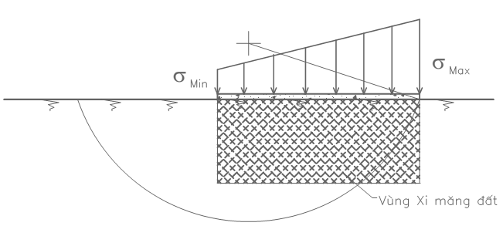
Hình D.1. Sơ đồ tính toán theo phương pháp mặt trượt trụ tròn
1.3 Trong trường hợp này, đất nền tự nhiên được quy đổi thành nền tương đương với các đặc tính độ bền được nâng cao phụ thuộc vào tỷ lệ diện tích gia cố ap.
ϕ_{tđ} = a_{p}xϕ_{p} + (1-ap) xϕ_{s} (d.1.3)
C_{tđ} =a_{p}xC_{p} + (1-ap) xC_{s} (d.1.4)
E_{tđ} =a_{p}xE_{p} + (1-ap) xE_{s} (d.1.5)
Trong đó :
ϕ_{s}, C_{s}, E_{s} - Đặc tính cơ lý của lớp đất nền tự nhiên ;
ϕ_{p}, C_{p}, E_{p} - Đặc tính cơ lý của vật liệu xi măng đất gia cố ;
ϕ_{tđ}, C_{tđ}, E_{tđ} - Chỉ tiêu tương đương của hỗn hợp đất nền sau khi gia cố.
Các chỉ tiêu tương ứng về độ bền chống cắt phụ thuộc vào trường hợp tính toán. Trong trường hợp tính toán cho đập đất, tham khảo tiêu chuẩn 14TCN 157 : 2005, thiết kế đập đất đầm nén.
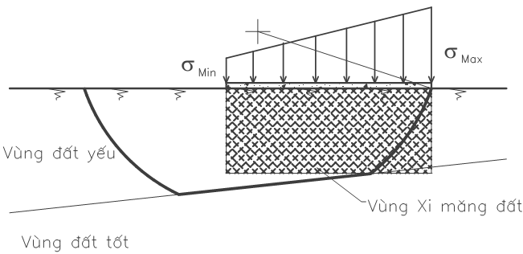
Hình D.2. Sơ đồ tính toán theo phương pháp mặt trượt phức hợp
D.3. Tính toán theo trạng thái giới hạn 2
2.1 Kiểm tra điều kiện ứng suất:
Ứng suất cọc XMĐ nhỏ hơn cường độ vật liệu cho phép: σ_{p} < [q_{u} ] (d.2.1)
σ_{p} = $\frac{N}{A_{p}}$ (d.2.2)
Trong đó:
σ_{p} - Ứng suất cọc xi măng đất theo điều kiện ngoại lực và sức chịu tải của đất nền (kN/m²);
N - Giá trị nhỏ nhất được tính toán từ ngoại lực tác dụng lên cọc và sức chịu tải của đất nền (kN), như sau:
2.1.1 Theo điều kiện tác dụng của ngoại lực
N = $\frac{\sum{G}}{n}$ ± $\frac{M_{x}}{W_{x}}$±$\frac{M_{y}}{W_{y}}$ (d.2.3)
Trong đó:
∑G - Tổng các lực thẳng đứng tác dụng lên bản đáy công trình (kN);
n - Số cọc XMĐ bố trí dưới bản đáy công trình;
M_{x} - Mô men tác dụng vào bản đáy công trình theo phương x;
W_{x} - Mô đun chống uốn theo phương x;
M_{y} - Mô men tác dụng vào bản đáy công trình theo phương y;
W_{y} - Mô đun chống uốn theo phương y;
2.1.2 Theo điều kiện đất nền
N = αA_{p}q_{p} + U_{p}Σq_{si}l_{i} (d.2.4)
Trong đó:
α - Hệ số triết giảm mũi cọc, α =0,4 ~ 0,6;
A_{p} - Diện tích mặt cắt ngang cọc (m²);
U_{p} - Chu vi cọc (m);
q_{p} - Sức chống mũi cọc;
q_{si} - Lực ma sát cho phép của lớp đất xung quanh cọc. Đất bùn q_{si} = 5 ~ 8 kpa; đất lẫn bùn q_{si} = 8 ~ 12 kpa; đất sét q_{si} = 12 ~ 15 kpa;
2.2 Tính toán độ lún:
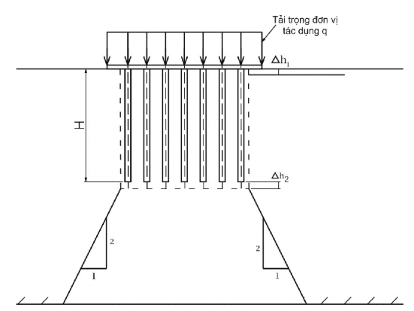
Hình 2.1 Sơ đồ tính toán biến dạng
Tổng độ lún của công trình xây dựng trên nền đất gia cố bằng cọc ximăng-đất như trên hình 2.1. Giá trị này bằng tổng độ lún cục bộ của toàn khối nền được gia cường (Δh1) và độ lún cục bộ của tầng đất nằm dưới đáy khối đất được gia cường phía trên (Δh2). Tức là:
Δh = Δh1 + Δh2 (d.2.5)
Trong đó:
Δh1 - Độ lún cục bộ của khối đất nền sau khi được gia cường;
Δh2 - Độ lún cục bộ của tầng đất nằm dưới mũi cọc ximăng đất.
Tính toán như sau:
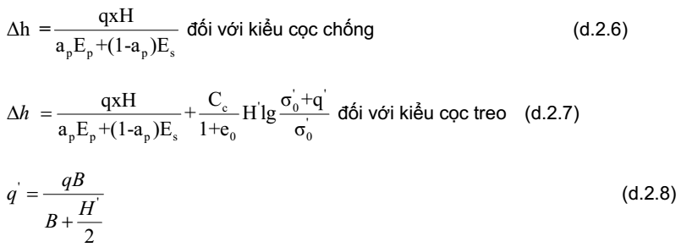
Trong các công thức trên:
Δh - Tổng độ lún tính toán của nền gia cố bằng cọc xi măng đất (m);
q - Tải trọng đơn vị tác dụng (kN/m);
a_{p} - Tỷ lệ diện tích gia cố (%);
H - Chiều dày lớp đất yếu được gia cố (m);
E_{p} - Mô đun biến dạng của cọc (kN/m²);
E_{s}- Mô đun biến dạng của đất nền xung quanh cọc (kN/m²);
q’ - Tải trọng tác dụng lên lớp đất yếu không được gia cố dưới mũi cọc (kN/m²);
H’ - Chiều dày lớp đất yếu không được gia cố dưới mũi cọc (m);
C_{c} - Chỉ số nén của lớp đất yếu dưới mũi cọc;
e₀ - Hệ số rỗng tự nhiên của lớp đất yếu dưới mũi cọc;
σ₀’- Ứng suất hiệu quả (kN/m² );
Độ lún cho phép của nền gia cố bằng cọc xi măng đất tuân theo mục 4.4.7 của tiêu chuẩn này.

Phụ lục E
(Tham khảo)
Xử lý nền đất yếu cho khối đất đắp
E.1. Tính toán theo trạng thái giới hạn 1
1.1 Sơ bộ lựa chọn cường độ cọc xi măng đất theo công thức sau:
q_{u} = F_{s} $\frac{γH}{a_{p}}$ (e.1.1)
Trong đó:
q_{u} - Cường độ cọc xi măng đất tính toán (kN/m²)
γ – Dung trọng ướt của khối đất đắp (kN). ap – Tỷ lệ diện tích gia cố (%).
H – Chiều cao khối đắp (m).
F_{s} - hệ số an toàn lấy theo mục 4.4.7 của tiêu chuẩn này
Cường độ tính toán của cọc xi măng đất phải nhỏ hơn cường độ cho phép của vật liệu xi măng đất (mục 4.4.7 của tiêu chuẩn này).
q_{u} < [q_{u}] (e.1.2)
Trong đó: q_{u} - Cường độ cho phép của vật liệu xi măng đất (kN/m²). Giá trị cường độ này được lựa chọn thông qua mục 4 và mục 5 của tiêu chuẩn này.
1.2 Kiểm tra ổn định trượt trụ tròn:
Kiểm tra ổn định trượt trụ tròn bằng cách quy đổi thành nền tương đương với các đặc tính độ bền được nâng cao phụ thuộc vào tỷ lệ diện tích gia cố ap.
ϕ_{tđ} = a_{p}xϕ_{p} + (1-ap) xϕ_{s} (e.1.3)
C_{tđ} =a_{p}xC_{p} + (1-ap) xC_{s} (e.1.4)
E_{tđ} =a_{p}xE_{p} + (1-ap) xE_{s} (e.1.5)
Trong đó :
ϕ_{s}, C_{s}, E_{s} - Đặc tính cơ lý của lớp đất nền tự nhiên.
ϕ_{p}, C_{p}, E_{p} - Đặc tính cơ lý của vật liệu xi măng đất gia cố.
ϕ_{tđ}, C_{tđ}, E_{tđ} - Chỉ tiêu tương đương của hỗn hợp đất nền sau khi gia cố.
Các trường hợp tính toán cần phải được tuân thủ theo các tiêu chuẩn thiết kế hiện hành. Ví dụ: Gia cố nền cho đập đất thì phải tuân theo tiêu chuẩn 14TCN 157 : 2005, thiết kế đập đất đầm nén; Gia cố nền cho đê biển thì phải tuân thủ theo tiêu chuẩn 14TCN 130 : 2002.
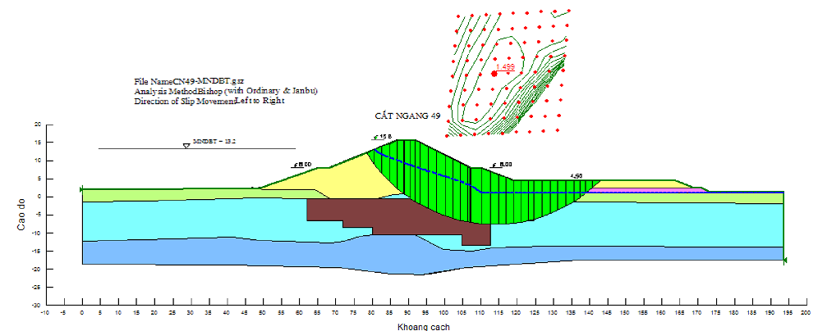
Hình e.1. Sơ đồ tính toán theo phương pháp mặt trượt trụ tròn
1.3 Kiểm tra ổn định trượt phẳng:
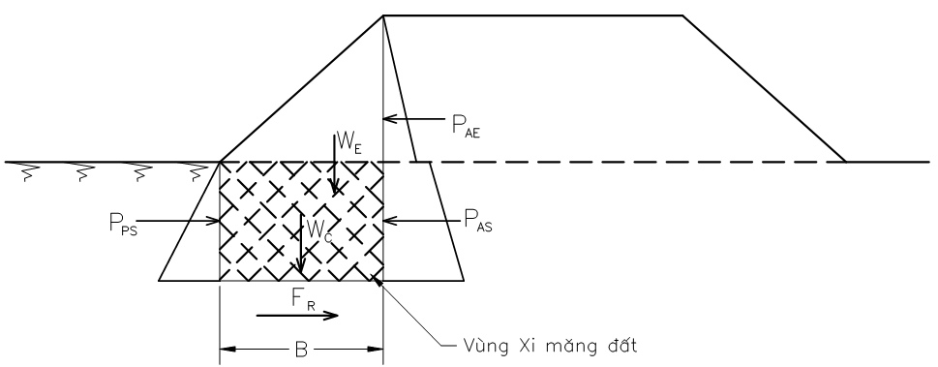
Hình e.2. Sơ đồ tính toán theo phương pháp mặt trượt phẳng
Trong nhiều trường hợp, áp lực đất chủ động lên khối đất gia cố vượt quá khả năng chống đỡ. Vì vậy cần phải kiểm tra ổn định trượt phẳng.
F_{s} = $\frac{P_{\text{PS}}+(W_{E}+W_{C})\text{tan}φ'}{P_{\text{AE}}+P_{\text{AS}}}$ (e.1.6)
Trong đó:
F_{s} – Hệ số an toàn ổn định trượt phẳng lấy theo mục 4.4.7 của tiêu chuẩn này;
P_{AE} – Áp lực đất chủ động của khối đắp (kN/m²);
P_{AS} – Áp lực đất chủ động của nền đất yếu lên vùng gia cố quy ước(kN/m²);
P_{PS} – Áp lực đất bị động của nền đất yếu lên vùng gia cố quy ước(kN/m²);
W_{E} – Trọng lượng khối đắp tác dụng lên khối gia cố (kN/m²);
W_{C} – Trọng lượng khối gia cố quy ước (kN/m²);
φ’ – Góc ma sát trong giữa khối gia cố quy ước và nền đất yếu.
E.2. Tính toán theo trạng thái giới hạn 2
Mức độ chuyển đổi của tải trọng thẳng đứng trên cọc xi măng đất thông thường dựa trên bốn yếu tố sau:
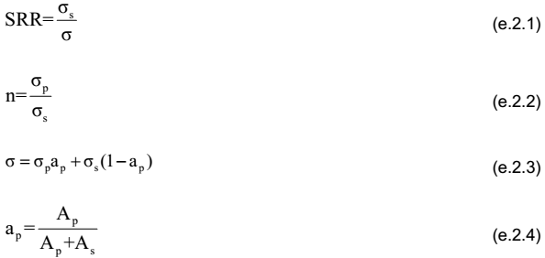
Trong đó:
n - Hệ số tập trung ứng suất;
SRR - Hệ số giảm ứng suất;
σ - Tải trọng tác dụng, trong trường hợp nền đắp là tải trọng đất đắp và tải trọng bề mặt
σ = γ_{w} H+q (kN);
a_{p} - Tỷ lệ diện tích tác dụng, được định nghĩa bằng diện tích cọc xi măng đất trên tổng diện tích gia cố;
A_{P} - Diện tích gia cố của cọc xi măng đất (m²);
A_{s} - Diện tích nền đất yếu trong phạm vi gia cố (m²);
Hai trường hợp bố trí phổ biến là trường hợp bố trí hình vuông và bố trí dạng tam giác đều, xem hình e.3 và e.4. Khi đó công thức tính toán mật độ cọc xi măng đất gia cố lần lượt đối với hình vuông và tam giác đều là:
a_{p} = $\frac{π}{4}{\left(\frac{d}{s}\right)}^{2}$ (e.2.5)
a_{p} = $\frac{π}{2\sqrt{3}}{\left(\frac{d}{s}\right)}^{2}$ (e.2.6)
Trong đó:
s - Khoảng cách giữa các cọc xi măng đất (m);
d - Đường kính của cọc xi măng đất gia cố (m);
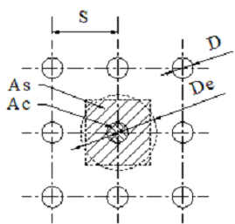 | 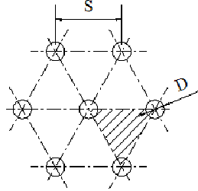
Hình e.3 Bố trí kiểu hình vuông | Hình e.4 Bố trí kiểu hình tam giác
Phụ thuộc vào trường hợp có sử dụng hoặc không sử dụng vải địa gia cố việc tính toán như sau:
2.1. Điều kiện an toàn về ứng suất
2.1.1. Trường hợp không dùng vải địa kỹ thuật gia cố:
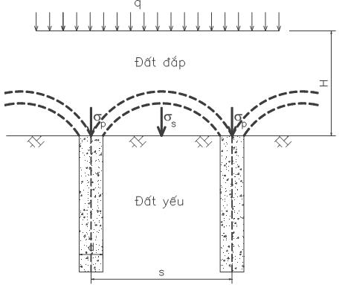
Hình e.5 Sơ đồ xác định ứng suất tác dụng vào cọc, đất trường hợp không có vải
Ứng suất tác dụng vào cọc: σ_{p} < [q]_{u} (e.2.7)
Ứng suất tác dụng vào đất nền xung quanh cọc: σ_{s} < R_{tc} (e.2.8)
Tính toán σ_{p} và σ_{s} như sau:
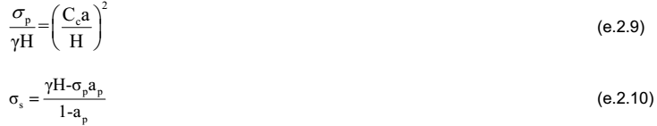
Trong đó:
γ, H – Dung trọng ướt và chiều cao của khối đất đắp như đã giải thích ở trên.
C_{c} - Hệ số tạo vòm, C_{c} = 1, 5(h/a) - 0, 07 (e.2.11)
R_{tc} – Cường độ chịu tải của đất nền xung quanh cọc, R_{tc} = m(A_{1/4} γb+Bq+Dc^{t/c} )
2.1.2 Trường hợp dùng vải địa kỹ thuật gia cố:
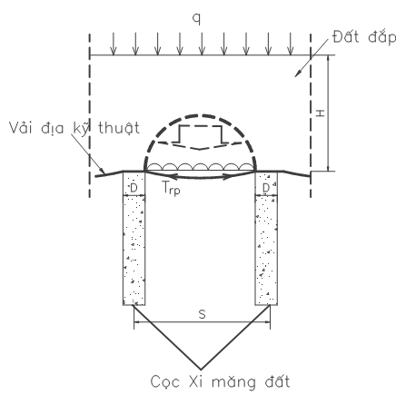
Hình e.6 Sơ đồ tính toán xác định T_{rp}
'
Ứng suất tác dụng vào cọc: σ_{p} < [q]_{u} (e.2.12)
Ứng suất tác dụng vào đất nền xung quanh cọc: σ_{s} < R_{tc} (e.2.13)
Lực kéo cho phép trong vải: T_{rp} < [T]_{rp} (e.2.14)
Tính toán σ_{p} , σ_{s} , T_{rp} như sau:
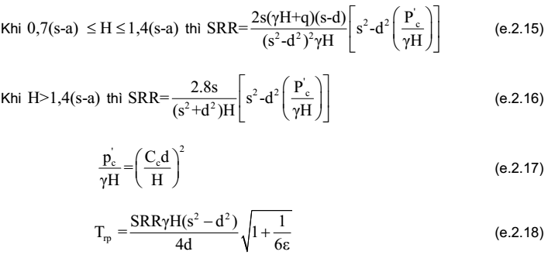
Trong đó:
C_{c} - Hệ số tạo vòm, C_{c} = 1, 5(h/a) - 0, 07 ;
ε - Độ dãn dài cho phép của cốt vải gia cố;
R_{tc} – Cường độ chịu tải của đất nền như đã giải thích ở trên.
2.2. Tính toán độ lún
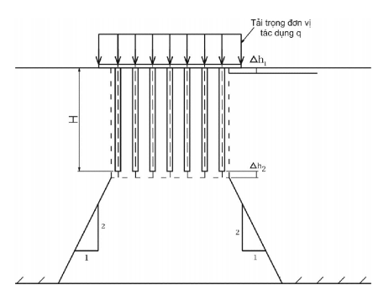
Hình e.7 Sơ đồ tính toán biến dạng
Tổng độ lún của công trình xây dựng trên nền đất gia cố bằng cọc ximăng-đất như trên hình 2.1. Giá trị này bằng tổng độ lún cục bộ của toàn khối nền được gia cường (Δh₁) và độ lún cục bộ của tầng đất nằm dưới đáy khối đất được gia cường phía trên (Δh₂). Tức là:
Δh = Δh₁ + Δh₂ (e.2.19) Trong đó:
Δh₁ - Độ lún cục bộ của khối đất nền sau khi được gia cường;
Δh₂ - Độ lún cục bộ của tầng đất nằm dưới mũi cọc ximăng-đất.
Tính toán như sau:
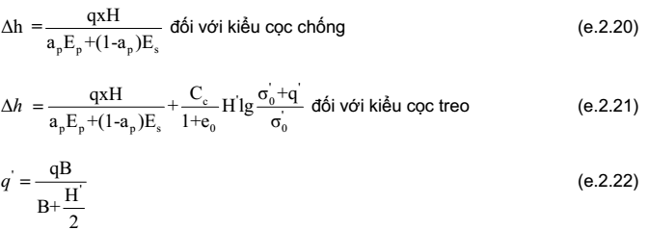
Trong các công thức trên:
Δh - Tổng độ lún tính toán của nền gia cố bằng cọc xi măng đất (m).
q - tải trọng đơn vị tác dụng (kN/m). Trong trường hợp đối với nền đắp q=γ*H_{đ}.
H - chiều dày lớp đất yếu được gia cố (m).
E_{p}- mô đun biến dạng của cọc (kN/m²).
E_{s}- Mô đun biến dạng của đất nền xung quanh cọc (kN/m²).
q’- Tải trọng tác dụng lên lớp đất yếu không được gia cố dưới mũi cọc (kiểu cọc treo)
H’- Chiều dày lớp đất yếu không được gia cố dưới mũi cọc (kiểu cọc treo)
C_{c}- Chỉ số nén của lớp đất yếu dưới mũi cọc (kiểu cọc treo)
e₀- Hệ số rỗng tự nhiên của lớp đất yếu dưới mũi cọc (kiểu cọc treo)
σ₀’- Áp lực địa tầng (hữu hiệu)
Độ lún cho phép của nền gia cố bằng cọc xi măng đất tuân theo mục 4.4.7 của tiêu chuẩn này.

Phụ lục F
(Tham khảo)
Biểu mẫu nhật ký thi công
Biểu 1: Bìa 2
- Công trình:
- Cơ quan giao thầu :
- Bắt đầu thi công : ngày tháng năm
- Theo kế hoạch hợp đồng đã ký : Số ..... / HĐ-XD ngày ..../...../........
Khởi công : ngày ..../...../........
Hoàn thành : ngày ..../...../........
- Theo thực tế đạt được :
Khởi công : ngày ..../...../........
Hoàn thành : ngày ..../...../........

Biểu 2: Những thông tin chung
- Tên công trình :
- Tên cơ quan phê duyệt và ngày phê duyệt thiết kế kỹ thuật : .....
- Tên cơ quan thiết kế thi công : .....
- Tên những tổ chức nhận thầu phụ và công việc do những tổ chức này thực hiện: .....
- Họ tên, chữ ký những người phụ trách thi công công trình (hạng mục công trình) và quản lý quyển nhật ký : .....
- Họ tên, chữ ký những người đại diện cơ quan giao thầu
- Cơ quan thiết kế thực hiện giám sát tác giả : .....
- Tổ chức tư vấn giám sát: .....

Biểu 3: Bảng kê các văn bản liên quan đến công trình
Tên các văn bản liên, số, ngày, tháng, năm | Cơ quan phát hành văn bản | Ngày nhận | Tóm tắt nội dung

Biểu 4: Danh sách cán bộ tham gia thi công công trình
Số TT | Họ và Tên | Nghề nghiệp và trình độ đào tạo | Chức vụ cán bộ phụ trách | Thời gian bắt đầu tham gia thi công công trình | Thời gian kết thúc tham gia thi công công trình

Biểu 5: Nhật ký kiểm tra
Ngày, tháng, năm | Ý kiến người kiểm tra (Ghi rõ họ tên người, cơ quan kiểm tra và kí tên) | Biện pháp và thời hạn khắc phục (Ghi rõ họ tên người ghi và kí tên) | Xác nhận của TVGS (Kí, tên)

Biểu 6: Nhật ký thi công
Ngày, tháng , năm | Số hiệu cọc | Cao độ (Thiết kế/ Thực tế) |  | Biểu đồ thời gian/độ sâu (Tốc độ khoan xuống, rút lên) |  | Áp lực bơm (MPa) |  | Khối lượng ximăng tiêu thụ (kg) | Phát sinh (nếu có thì miêu tả ở cuối trang) | Xác nhận của TVGS (Ký tên)
Ngày, tháng , năm | Số hiệu cọc | Đáy | Đỉnh | Khoan xuống | Rút lên | Khoan xuống | Rút lên | Khối lượng ximăng tiêu thụ (kg) | Phát sinh (nếu có thì miêu tả ở cuối trang) | Xác nhận của TVGS (Ký tên)
 |  | / | / |  |  |  |  |  | ***
 |  | / | /
Miêu tả các vấn đề phát sinh trong quá trình thi công:
+ Dòng trào ngược:
+ Chướng ngại trong khi thi công và biện pháp xử lý:
+ Sai lệch về tọa độ, cao độ, độ nghiêng cần:
+ Các hiện tượng bất thường khác: trồi nền bên cạnh, ...
+ Dừng thi công: lý do và biện pháp giải quyết
+ .......

TÀI LIỆU THAM KHẢO:
- TCXD VN 385 : 2006, Gia cố đất yếu bằng trụ đất xi măng.
- DBJ 08 - 40 : 1994, Trường Đại học Đồng tế biên soạn, năm 1995, Quy phạm kỹ thuật xử lý nền móng
- Tiêu chuẩn châu Âu EN 12716 : 2001, Tiêu chuẩn thực hiện các công tác địa kỹ thuật đặc biệt: Khoan phụt cao áp (Jet-grouting).
- Viện Khoa học Thủy lợi chủ trì: 2006, Báo cáo tổng kết đề tài Độc lập cấp Nhà nước "Nghiên cứu giải pháp KHCN để nâng cấp sửa chữa cống dưới đê"
- Viện KHTLVN chủ trì: 2009, Báo cáo tổng kết Dự án SXTN cấp Nhà nước "Hoàn thiện công nghệ Jet-grouting để chống thấm cho công trình thủy lợi"
- Viện KHTLVN chủ trì: 2008 - 2010, Báo cáo chuyên đề của đề tài cấp Bộ "Nghiên cứu ứng dụng giải pháp xử lý nền móng công trình Thủy lợi trên vùng đất yếu Đồng bằng sông Cửu long bằng cọc xi măng đất khoan trộn sâu".
- Tài liệu giới thiệu của các hãng sản xuất thiết bị, các công ty xây dựng nước ngoài về Jet- grouting như: YBM, FUDO, TAISEI (Nhật), Bauer (Đức), Technik Well (Ý),......

MỤC LỤC
Lời nói đầu
1. Phạm vi áp dụng
2. Tài liệu viện dẫn
3. Thuật ngữ và định nghĩa
4. Thiết kế
4.1. Các quy định về yêu cầu khảo sát phục vụ thiết kế xử lý nền đất yếu
4.2. Thí nghiệm trộn thử trong phòng
4.3. Thí nghiệm cọc thử tại hiện trường
4.4. Thiết kế xử lý đất yếu
5. Thi công
5.1. Các công việc chuẩn bị trước khi thi công đại trà
5.2. Thi công đại trà
6. Giám sát, kiểm tra và nghiệm thu
6.1. Giám sát, kiểm tra, quan trắc
6.2. Nghiệm thu
Phụ lục
Thư mục tài liệu tham khảo

